DIA 04 DE FEVEREIRO DE 2021 - 8ª ANO E.F
“Mais um dia amanheceu cheio de luz e alegria. Boa quinta-feira para você!

1ª aula: 7:20h às 8:15h – PORTUGUÊS PROJETO– PROFESSORA: MARÍLIA VIDAL
1º passo: Prepare seu material: livro “Volta ao mundo em oitenta dias”, de Júlio Verne.
2º passo: Copie a pergunta e a responda em seu caderno:
Como Phileas Fogg decidiu dar a volta ao mundo em oitenta dias?
3º passo: Entre no link disponibilizado abaixo.
https://meet.google.com/ded-uzzk-mdf
4º passo: Com a turma, a professora discutirá sobre o enredo e a importância da obra.
Para casa: Concluir a leitura do livro “Volta ao mundo em oitenta dias”, de Júlio Verne.

Faça foto das atividades que você realizou e envie para coordenação Islene (9.9150-3684)

2ª aula: 8:15h às 9:10h – MATEMÁTICA – PROFESSOR: DENILSON SOUSA
1° passo: Abra o livro na página 28 para resolver a questão 06
2° Passo: Enquanto realiza o 1° passo, acesse o link disponibilizado a seguir para ter acesso a sala de aula no Google Meet.
https://meet.google.com/snj-skrw-nbo

Obs.: o aluno que não conseguir ter acesso a videoconferência na plataforma Google Meet, deve fazer seguinte:
Resolva a questões da Página 28
Faça a correção das questões conferindo o gabarito a seguir:
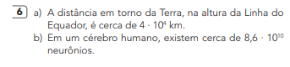
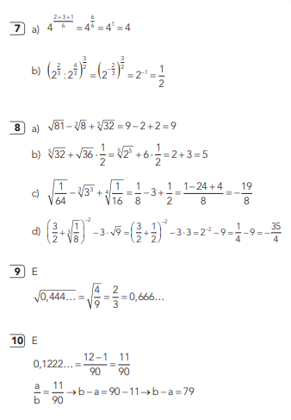
Faça foto das atividades que você realizou e envie para coordenação Islene (9.9150-3684)
Intervalo: 9:10h às 9:30h

3ª aula: 9:30h às 10:25 h – PORTUGUÊS – PROFESSORA: MARÍLIA VIDAL
1º passo: Organize seu material: livro Práticas de Produção Textual, p. 6.
2º passo: Entre no link disponibilizado abaixo.
https://meet.google.com/app-wvac-uby
3º passo: Aula explicativa sobre o gênero fotorreportagem e versão final da proposta 2 (pág. 6).
4º passo: Finalização da proposta 2 – manchete e notícia de jornal.
Para casa: produzir Rascunho e A limpo da pág. 8 – fotorreportagem.

Faça foto das atividades que você realizou e envie para coordenação Islene (9.9150-3684)

4ª aula: 10:25h às 11:20 h – HISTÓRIA – PROFESSORA: ANDREÂNGELA COSTA
1º passo: Organize seu material para acompanhar a aula: livro SAS 1, página 22.
2º passo: Assista à aula pelo Google Meet.
Caso não consiga acessar, comunique-se com a Coordenação e assista a videoaula a seguir.
Link: https://meet.google.com/sjt-iyan-twv
Obs: o aluno que não conseguir acessar a videoconferência na plataforma Google Meet, deve fazer o seguinte:
Acesse ao vídeo presente no link: https://youtu.be/YCOzYyV3axY
3º passo: Aplicação e correção de exercícios: Livro SAS página 26 (questão 1) e (questão 2).

Obs: os alunos que não conseguiram acessar a aula no Google Meet, conferir suas respostas para essas questões no gabarito da plataforma SAS.

4º passo: Envie foto da atividade realizada para COORDENAÇÃO . Escreva a matéria, seu nome e seu número em cada página.

5º passo: Resolva a atividade no contraturno escolar. Livro SAS página 26 (questão 3) e livro SUP página 78 (questão 3 ).
Faça foto das atividades que você realizou e envie para coordenação Islene (9.9150-3684)

PARABÉNS POR SUA DEDICAÇÃO!

